2018年 第2期

市科技和工业信息化局编 2018年2月12日

2017年珠海市专利申请授权情况

目录
一、专利考核指标完成情况 - 2 -
二、专利申请授权基本情况 - 5 -
三、主要特点 - 12 -
附图：珠海市发明专利申请、授权图示 - 16 -
附表：珠海市专利申请、授权表 - 17 -

一、专利考核指标完成情况
（一）全市专利考核指标完成情况
2017年，我市专利考核指标包括珠三角国家自主创新示范区考核3项和珠三角规划纲要考核1项，分别为发明专利申请量目标8406件、发明专利授权量目标1976件、PCT申请量目标263件以及每万人发明专利拥有量目标40.80件。
2017年1-12月，我市发明专利申请7769件，完成考核指标的92.42%，比考核指标少完成637件；发明专利授权量2479件，完成考核指标的125.46%，超额503件完成指标；PCT申请量435件，完成考核指标的165.40%，超额172件完成指标；每万人发明专利拥有量为50.15件，完成考核指标的122.91%，超额9.35件完成指标。
指标名称 | 目标值（件） | 2017年1-12月完成量（件） | 完成比例 | 指标来源
发明专利  申请量 | 8406 | 7769 | 92.42% | 珠三角国家自主创新示范区考核
发明专利  授权量 | 1976 | 2479 | 125.46% | 珠三角国家自主创新示范区考核
PCT专利  申请量 | 263 | 435 | 165.40% | 珠三角国家自主创新示范区考核
发明专利  拥有量 | 6835  （目标值40.8*人口167.52万） | 8041  （50.15件/万人） | 122.91% | 珠三角规划纲要考核
（二）各区专利考核指标完成情况
根据珠三角国家自主创新示范区考核相关要求，我局按高于省考核指标的标准，将全市各专利考核指标分解至各区进行考核，具体为发明专利申请量目标10713件、发明专利授权量目标2194件、PCT申请量目标319件、发明专利拥有量目标6770件（本项指标分解时省目标尚未下达）。
2017年，仅横琴新区完成所有专利考核指标，横琴新区还实现了各项发明专利指标较去年同期增长120%以上；香洲区各项发明专利指标完成量为各区之首；高栏港区、保税区、横琴新区、万山区完成了发明专利申请量考核指标；香洲区、斗门区、富山工业园、高新区、横琴新区完成了发明专利授权量考核指标；香洲区、金湾区、斗门区、高新区、高栏港区、横琴新区完成了PCT申请量考核指标，其他三个区无PCT申请；除保税区外，其他各区均完成有效发明专利量考核指标。
2017年1-12月珠海市各区发明专利申请授权情况（单位：件）
各区 | 发明专利申请 |  |  |  |  | 发明专利授权 |  |  |  |  | PCT申请 |  |  |  |  | 有效发明专利
各区 | 2017年 | 2016年 | 同比增长 | 2017年度考核目标值 | 完成指标百分比 | 2017年 | 2016年 | 同比增长 | 2017年度考核目标值 | 完成指标百分比 | 2017年 | 2016年 | 同比增长 | 2017年度考核目标值 | 完成指标百分比 | 截至2017年12月底 | 截至2016年12月底 | 同比增长 | 2017年度考核目标值 | 完成指标百分比
香洲 | 4316 | 4802 | -10% | 6401 | *67% | 1738 | 1326 | 31% | 1591 | 109% | 349 | 191 | 83% | 248 | 141% | 5034 | 3551 | 42% | 4261 | 118%
金湾 | 439 | 378 | 16% | 694 | *63% | 113 | 101 | 12% | 131 | *86% | 13 | 9 | 44% | 12 | 108% | 711 | 422 | 68% | 549 | 130%
斗门 | 148 | 118 | 25% | 206 | *72% | 48 | 29 | 66% | 43 | 112% | 2 | 0 | / | 2 | 100% | 227 | 122 | 86% | 145 | 157%
富山工业园 | 161 | 224 | -28% | 206 | *78% | 68 | 43 | 58% | 43 | 158% | 0 | 0 | / | 2 | *0% | 199 | 119 | 67% | 144 | 138%
高新 | 1962 | 1741 | 13% | 2654 | *74% | 388 | 204 | 90% | 265 | 146% | 46 | 32 | 44% | 42 | 110% | 1424 | 785 | 81% | 1021 | 139%
高栏 | 324 | 146 | 122% | 195 | 166% | 46 | 52 | -12% | 68 | *68% | 7 | 1 | 600% | 3 | 233% | 304 | 202 | 50% | 263 | 116%
保税 | 35 | 26 | 35% | 26 | 135% | 20 | 27 | -26% | 32 | *63% | 0 | 1 | -100% | 3 | *0% | 125 | 113 | 11% | 136 | *92%
横琴 | 352 | 154 | 129% | 328 | 107% | 58 | 13 | 346% | 20 | 290% | 18 | 3 | 500% | 5 | 360% | 374 | 156 | 140% | 250 | 150%
万山 | 32 | 2 | 1500% | 3 | 1067% | 0 | 0 | / | 1 | *0% | 0 | 0 | / | 2 | *0% | 3 | 0 | / | 1 | 300%
合计 | 7769 | 7596 | 2% | 10713 | *73% | 2479 | 1795 | 38% | 2194 | 113% | 435 | 237 | 84% | 319 | 136% | 8401 | 5470 | 54% | 6770 | 124%
注：标*表示未达到本年度考核指标值。

二、专利申请授权基本情况
（一）专利申请量
1.总量与结构
2017年1-12月，珠海市专利申请量20737件，同比增长17.48%。其中，
——发明专利申请量7769件，同比增长2.28%；
——实用新型专利申请量10765件，同比增长35.44%；
——外观设计专利申请量2203件，同比增长4.56%。
三种专利申请的比例为37:52:11，广东省三种专利申请的比例为29:45:26。
全市历年累计专利申请量98556件，其中历年累计发明专利申请量33043件。
2.申请人主体
同期，珠海市有1721家企业申请专利19422件，占全市专利申请总量的93.66%。其中，有833家企业申请发明专利7430件，占全市发明专利申请总量的95.64%。
其中，有429家规上工业企业申请专利11310件，241家规上工业企业申请发明专利5188件，有发明专利申请的规上工业企业占全市规上工业企业的22.80%。
其中，有396家高新技术企业申请专利11263件，272家高新技术企业申请发明专利5675件；有发明专利申请的高新技术企业占全市高新技术企业的34.56%。
同期，全市有5所大专院校申请发明专利77件，有3家科研单位申请发明专利15件，8个机关团体申请发明专利59件。
同期，有344人申请非职务专利943件，其中118人有发明专利申请188件，183人有实用新型专利申请375件，132人有外观设计专利申请380件。
同期，企业、大专院校、科研单位、机关团体和个人专利申请量的占比分别为93.66%、1.06%、0.12%、0.62%和4.55%；五种申请人发明专利申请量的占比分别为95.64%、0.99%、0.19%、0.76%和2.42%。
（二）专利授权量
1.总量与结构
2017年1-12月，珠海市专利授权量12544件，同比增长35.07%。其中，
——发明专利授权量2479件，同比增长38.03%；
——实用新型专利授权量8021件，同比增长34.74%；
——外观设计专利授权量2044件，同比增长32.90%。
全市历年累计专利授权量61682件，其中历年累计发明专利授权量8226件。
2.专利权人
同期，珠海市有1435家企业获得专利授权11797件，占全市专利授权总量的94.04%。其中，有394家企业获得发明专利授权2400件，占全市发明专利授权总量的96.81%。
其中，有418家规上工业企业获得专利授权7032件，164家规上工业企业获得发明专利授权1774件，有发明专利授权的规上工业企业占全市规上工业企业的15.52%。
其中，有391家高新技术企业获得专利授权6938件，185家高新技术企业获得发明专利授权2067件，有发明专利授权的高新技术企业占全市高新技术企业的23.51%。
同期，全市有5所大专院校获得发明专利授权15件，3个科研单位获得发明专利授权4件，1个机关团体获得发明专利授权1件。
同期，全省共有316人获得非职务专利授权611件，其中51人获得发明专利授权59件，163人获得实用新型专利授权253件，126人获得外观设计专利授权299件。
（三）PCT国际专利申请量
2017年1-12月，珠海市PCT国际专利申请量为435件，同比增长83.54%，全省排名第六，占全省总量的1.62%。全市历年累计PCT专利申请量1508件。
（四）有效发明专利量
1.总量
截至2017年12月底，珠海市有效发明专利量8401件，同比增长53.58%。
全市每万人口发明专利拥有量为50.15件，比2016年同期增加16.68件。
同期，全市有效发明专利五年以上维持率为66.73%。
2.专利权人
截至2017年12月底，珠海市共有1263家企业拥有有效发明专利8029件。
其中，有394家规上工业企业拥有有效发明专利5432件，占全市有效发明专利总量的64.66%，拥有有效发明专利的规上工业企业占全市规上工业企业的37.28%。
其中，有408家高新技术企业拥有有效发明专利6225件，占全市有效发明专利总量的74.10%，拥有有效发明专利的高新技术企业占全市高新技术企业的51.84%。
同期，全市共有6所大专院校拥有有效发明专利42件，5个科研单位拥有有效发明专利24件，5个机关团体拥有有效发明专利13件，200位个人拥有有效发明专利293件。
（五）专利电子申请率
2017年1-12月，珠海市平均专利电子申请率为98.38%，居全省第六位，比同期全省平均电子申请率97.93高0.45个百分点。
（六）发明专利申请授权前十名企业
1.发明专利申请前十名企业
2017年1-12月，珠海市发明专利申请前十名企业共申请发明专利4773件，占全市发明专利申请总量的61.44%，其中珠海格力电器股份有限公司发明专利申请2969件，占全市发明专利申请总量的38.22%。

排名 | 申请人名称 | 2017年发明专利申请量/件 | 2016年发明专利申请量/件 | 同比增长 | 同比增加/件
1 | 珠海格力电器股份有限公司 | 2969 | 3409 | -13% | -440
2 | 珠海市魅族科技有限公司 | 1088 | 1007 | 8% | 81
3 | 珠海格力节能环保制冷技术研究中心有限公司 | 220 | 450 | -51% | -230
4 | 珠海市领创智能物联网研究院有限公司 | 111 | 0 | / | 111
5 | 珠海格力智能装备有限公司 | 81 | 75 | 8% | 6
6 | 珠海金山网络游戏科技有限公司 | 70 | 44 | 59% | 26
7 | 珠海金山办公软件有限公司 | 61 | 60 | 2% | 1
8 | 珠海格力智能装备技术研究院有限公司 | 60 | 0 | / | 60
9 | 珠海凌达压缩机有限公司 | 57 | 138 | -59% | -81
10 | 珠海全志科技股份有限公司 | 56 | 52 | 8% | 4
前十名发明专利申请量合计 |  | 4773 | / | / | /
其他申请人发明专利申请量合计 |  | 2996 | / | / | /
全市发明专利申请量合计 |  | 7769 | 7596 | 2% | 173

2.发明专利授权前十名企业
2017年1-12月，珠海市获得发明专利授权前十名企业共获得发明专利授权1618件，占全市发明专利授权总量的65.27%，其中珠海格力电器股份有限公司发明专利授权1273件，占全市发明专利授权总量的51.35%，位居全省第三，仅次于华为、中兴。

排名 | 专利权人名称 | 2017年发明专利授权量/件 | 2016年发明专利授权量/件 | 同比增长 | 同比增加/件
1 | 珠海格力电器股份有限公司 | 1273 | 871 | 46% | 402
2 | 珠海格力节能环保制冷技术研究中心有限公司 | 105 | 63 | 67% | 42
3 | 珠海市君天电子科技有限公司 | 61 | 25 | 144% | 36
4 | 珠海天威飞马打印耗材有限公司 | 41 | 37 | 11% | 4
5 | 珠海全志科技股份有限公司 | 34 | 15 | 127% | 19
6 | 珠海凌达压缩机有限公司 | 28 | 13 | 115% | 15
7 | 珠海市魅族科技有限公司 | 28 | 19 | 47% | 9
8 | 珠海凯邦电机制造有限公司 | 16 | 2 | 700% | 14
9 | 远光软件股份有限公司 | 16 | 3 | 433% | 13
10 | 珠海优特物联科技有限公司 | 16 | 0 | / | 16
前十名发明专利授权量合计 |  | 1618 | / | / | /
其他专利权人发明专利授权量合计 |  | 861 | / | / | /
全市发明专利授权量合计 |  | 2479 | 1796 | 38% | 683

3.有效发明专利前十名企业
截止至2017年12月底，珠海市有效发明专利前十名企业拥有有效发明专利4226件，占年末全市有效发明专利总量的50.30%。

排名 | 专利权人名称 | 截止至2017年12月底有效发明专利量/件
1 | 珠海格力电器股份有限公司 | 3086
2 | 珠海格力节能环保制冷技术研究中心有限公司 | 238
3 | 珠海天威飞马打印耗材有限公司 | 204
4 | 炬芯（珠海）科技有限公司 | 129
5 | 珠海市君天电子科技有限公司 | 120
6 | 珠海艾派克微电子有限公司 | 99
7 | 广东中星电子有限公司 | 98
8 | 珠海全志科技股份有限公司 | 95
9 | 珠海天威技术开发有限公司 | 82
10 | 丽珠医药集团股份有限公司 | 75
前十名有效发明专利量合计 |  | 4226
三、主要特点
（一）人均发明专利指标居全省第二位
2017年，珠海市每万人发明专利申请量为46.38件，每万人发明专利授权量为14.80件，每万人发明专利拥有量为50.15件，三项指标连续7年在全省排名第二，仅次于深圳。
其中，万人发明专利拥有量50.15件是全省指标18.96件的2.65倍，是珠三角指标33.59件的1.49倍，比去年同期33.47件增加16.68件。
（二）年度专利申请量突破2万件
2017年，珠海市专利申请量首次突破2万件，达20737件，居全省第七位；其中，实用新型专利申请也首次突破1万件，达10765件。珠海市专利申请保持逐年增长趋势，2000年-2017年专利申请累计98556件，即将突破十万件大关；其中发明专利申请累计突破三万件，达33043件。
（三）年度专利授权量突破万件
2017年，珠海市专利授权量首次突破1万件，达12544件，居全省第六位；其中，发明专利授权2479件，居全省第五位；2000年-2017年专利授权量突破6万件，达61682件。
（四）企业占据技术创新主导地位，结构不均衡
我市企业专利创造数量连年攀升，企业占据创新创造的绝对主导地位，中小微专利活跃企业大量增长，但企业之间的专利实力差距明显，结构不均衡。
2017年，珠海市企业专利申请量和授权量占全市比重分别为93.66%和94.04%，广东省的比重为72.53%和72.44%，去年同期的比重为91.97%和90.76%；其中发明专利申请量和授权量的企业比重更为突出，分别为95.64%和96.81%。
2017年，全市有1721家企业申请专利，其中1082家是新增的专利申请企业。1721家企业中，申请专利51件以上的企业25家，合计8941件；申请专利11-50件的企业252家，合计4388件；申请专利1-10件的企业1444家，合计6085件。可见尽管申请专利的企业面有所扩大，但专利申请仍以少数重点企业为主。
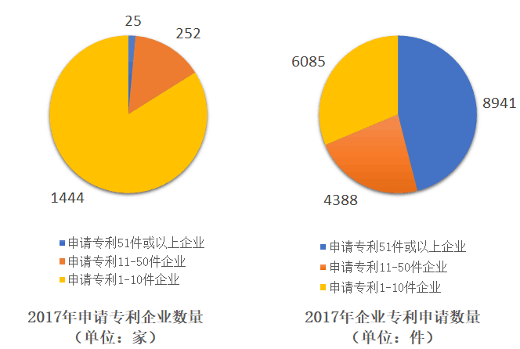

（五）发明专利申请增长速率明显放缓
2017年发明专利申请量7769件，同比增长2.28%，2016年和2015年的同比增长率分别为72%和39%，全市发明专利申请量增长速度明显放缓。主要原因是发明申请结构不均衡，过度依赖格力系企业，格力系企业2017年发明申请下降幅度较大，所占比重又较高导致。全市发明申请排名第一的珠海格力电器股份有限公司（同比下降13%）、排名第三的珠海格力节能环保制冷技术研究中心有限公司（同比下降51%）和排名第九的珠海凌达压缩机有限公司（同比下降59%）的发明专利申请量比2016年同期共减少751件，占全市比重从2016年53%，下降至42%。
附图：珠海市发明专利申请、授权图示
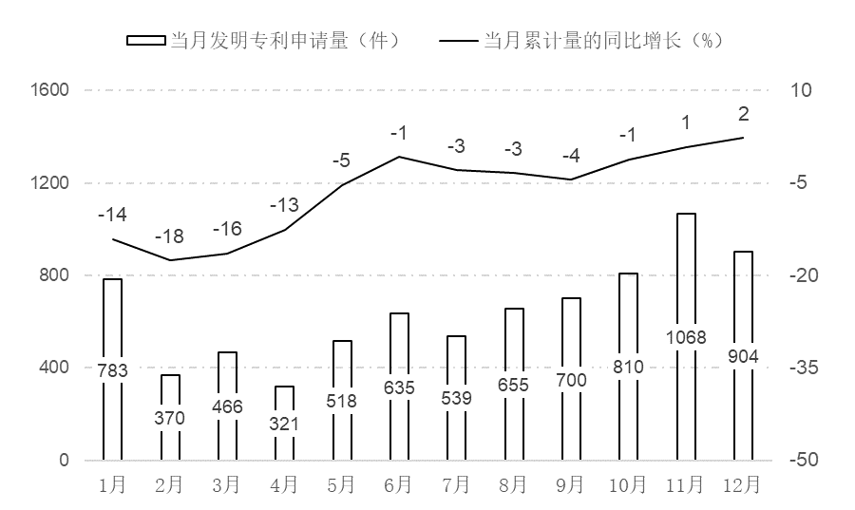
图1 2017年1-12月珠海市发明专利申请量趋势图

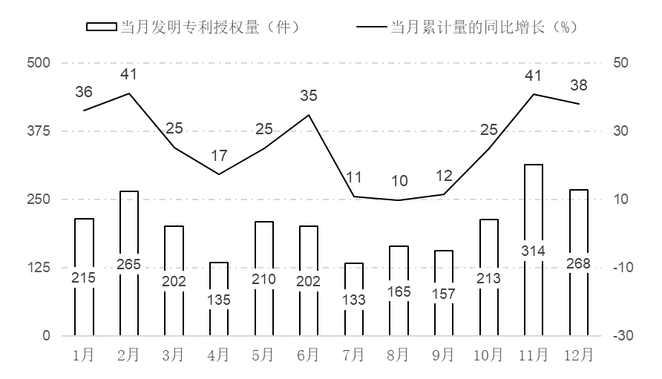
图2 2017年1-12月珠海市发明专利授权量趋势图

附表：珠海市专利申请、授权表
表1 2017年1-12月珠海市各区专利申请授权情况（单位：件）
各区 | 专利申请 |  |  | 专利授权
各区 | 2017年 | 2016年 | 同比增长  （%） | 2017年 | 2016年 | 同比增长  （%）
香洲 | 10501 | 10593 | -1% | 7089 | 6028 | 18%
金湾 | 2033 | 1449 | 40% | 1175 | 796 | 48%
斗门 | 1055 | 598 | 76% | 667 | 305 | 119%
富山工业园 | 579 | 636 | -9% | 515 | 394 | 31%
高新 | 4289 | 3299 | 30% | 2051 | 1313 | 56%
高栏 | 843 | 432 | 95% | 431 | 206 | 109%
保税 | 164 | 98 | 67% | 122 | 80 | 53%
横琴 | 1213 | 495 | 145% | 476 | 163 | 192%
万山 | 44 | 21 | 110% | 16 | 1 | 1500%
其他 | 8 | 30 | / | 1 | / | /
合计 | 20737 | 17651 | 17% | 12544 | 9287 | 35%

表2 2017年1-12月珠海市专利数据一览
指标 | 全市  (件) | 同比增长  （%） | 珠海市占省内比例（%）
专利申请量 | 20737 | 17.48% | 3.30%
其中：发明专利 | 7769 | 2.28% | 4.25%
实用新型 | 10765 | 35.44% | 3.80%
外观设计 | 2203 | 4.56% | 1.36%
专利授权量 | 12544 | 35.07% | 3.77%
其中：发明专利 | 2479 | 38.03% | 5.42%
实用新型 | 8021 | 34.74% | 4.75%
外观设计 | 2044 | 32.90% | 1.73%
末期有效发明专利量 | 8401 | 53.58% | 4.03%
其中：每万人口发明专利拥有量 | 50.15 | 49.84%

表3 2017年1-12月珠海市各类专利申请人申请量（单位：件）
申请人类型 | 发明 | 占比（%） | 实用新型 | 占比（%） | 外观设计 | 占比（%） | 小计
职务发明 | 7581 | 97.58% | 10390 | 96.52% | 1823 | 82.75% | 19794
其中：企业 | 7430 | 95.64% | 10177 | 94.54% | 1815 | 82.39% | 19422
大专院校 | 77 | 0.99% | 140 | 1.30% | 3 | 0.14% | 220
科研单位 | 15 | 0.19% | 9 | 0.08% | 0 | 0.00% | 24
机关团体 | 59 | 0.76% | 64 | 0.59% | 5 | 0.23% | 128
非职务发明（个人） | 188 | 2.42% | 375 | 3.48% | 380 | 17.25% | 943
合计 | 7769 | 100.00% | 10765 | 100.00% | 2203 | 100.00% | 20737

表4 2017年1-12月珠海市各类专利权人授权量（单位：件）
专利权人类型 | 发明 | 占比（%） | 实用新型 | 占比（%） | 外观设计 | 占比（%） | 小计
职务发明 | 2420 | 97.62% | 7768 | 96.85% | 1745 | 85.37% | 11933
其中：企业 | 2400 | 96.81% | 7661 | 95.51% | 1736 | 84.93% | 11797
大专院校 | 15 | 0.61% | 82 | 1.02% | 7 | 0.34% | 104
科研单位 | 4 | 0.16% | 10 | 0.12% | 0 | 0.00% | 14
机关团体 | 1 | 0.04% | 15 | 0.19% | 2 | 0.10% | 18
非职务发明（个人） | 59 | 2.38% | 253 | 3.15% | 299 | 14.63% | 611
合计 | 2479 | 100.00% | 8021 | 100.00% | 2044 | 100.00% | 12544

表5 2017年1-12月广东省各市专利申请、授权情况（单位：件）
地区 | 申请 |  |  |  |  |  | 地区 | 授权
地区 | 发明 | 发明增长率(%) | 实用新型 | 外观设计 | 合计 | 同比增长(%) | 地区 | 发明 | 发明增长率(%) | 实用新型 | 外观设计 | 合计 | 同比增长(%)
深圳 | 60258 | 22.60 | 75545 | 41299 | 177102 | 34.81 | 深圳 | 18928 | 7.14 | 44455 | 30869 | 94252 | 25.60
广州 | 36941 | 29.47 | 53399 | 27994 | 118334 | 33.26 | 广州 | 9345 | 21.87 | 32179 | 18677 | 60201 | 24.61
东莞 | 20402 | 30.92 | 48255 | 12618 | 81275 | 56.92 | 东莞 | 4969 | 34.95 | 30102 | 10133 | 45204 | 58.28
佛山 | 25899 | 50.56 | 33146 | 14903 | 73948 | 39.36 | 佛山 | 4901 | 46.39 | 19724 | 12142 | 36767 | 28.02
中山 | 7808 | 21.49 | 17096 | 17264 | 42168 | 32.11 | 中山 | 1493 | 23.70 | 11084 | 14867 | 27444 | 24.02
惠州 | 8184 | 33.03 | 12198 | 10066 | 30448 | 20.12 | 珠海 | 2479 | 38.03 | 8021 | 2044 | 12544 | 35.07
珠海 | 7769 | 2.28 | 10765 | 2203 | 20737 | 17.48 | 惠州 | 1469 | 18.28 | 6394 | 3843 | 11706 | 18.35
江门 | 5687 | 96.58 | 7738 | 4541 | 17966 | 52.45 | 汕头 | 384 | 8.17 | 2010 | 7199 | 9593 | 21.06
汕头 | 1427 | 15.45 | 3100 | 9936 | 14463 | 24.92 | 江门 | 589 | 8.27 | 4370 | 3618 | 8577 | 26.82
湛江 | 646 | 7.31 | 4177 | 2038 | 6861 | 26.73 | 潮州 | 94 | -1.05 | 540 | 3593 | 4227 | 11.35
茂名 | 1644 | 126.13 | 2131 | 2854 | 6629 | 77.86 | 揭阳 | 65 | -4.41 | 710 | 3157 | 3932 | 29.34
潮州 | 372 | 6.90 | 1011 | 4305 | 5688 | 5.55 | 湛江 | 195 | 13.37 | 1753 | 1058 | 3006 | 17.24
肇庆 | 1848 | 122.12 | 2535 | 958 | 5341 | 62.24 | 肇庆 | 188 | -10.48 | 1392 | 752 | 2332 | 19.90
揭阳 | 342 | 62.86 | 1213 | 3633 | 5188 | 7.88 | 阳江 | 32 | -3.03 | 380 | 1767 | 2179 | 49.66
清远 | 962 | 123.20 | 2611 | 601 | 4174 | 44.43 | 清远 | 137 | 69.14 | 1354 | 415 | 1906 | 21.25
河源 | 335 | -1.47 | 2614 | 744 | 3693 | 31.67 | 茂名 | 114 | -19.72 | 827 | 926 | 1867 | 17.20
韶关 | 836 | 45.14 | 1517 | 1198 | 3551 | 7.35 | 河源 | 66 | 26.92 | 1186 | 614 | 1866 | 44.20
阳江 | 151 | 29.06 | 755 | 2359 | 3265 | 58.96 | 梅州 | 97 | 31.08 | 869 | 705 | 1671 | 8.23
梅州 | 245 | 33.88 | 1421 | 896 | 2562 | 23.59 | 韶关 | 141 | 20.51 | 685 | 660 | 1486 | -28.80
汕尾 | 605 | 193.69 | 1149 | 653 | 2407 | 121.44 | 汕尾 | 26 | -38.10 | 465 | 412 | 903 | 40.87
云浮 | 260 | 26.21 | 1123 | 501 | 1884 | 29.40 | 云浮 | 27 | -12.90 | 475 | 389 | 891 | 10.41
修正 | 18 | - | 61 | 56 | 135 | - | 修正 | 1 | 0.00 | 42 | 51 | 94 | 42.42
合计 | 182639 | 30.88 | 283560 | 161620 | 627819 | 36.01 | 合计 | 45740 | 18.42 | 169017 | 117891 | 332648 | 28.42

表6 2017年广东省各市人均发明专利指标情况（单位：件）
地区 | 人口/万人 | 申请 |  | 授权 |  | 有效
地区 | 人口/万人 | 发明专利申请量 | 每万人发明专利申请量 | 发明专利授权量 | 每万人发明专利授权量 | 截止至2017年底有效发明专利量 | 每万人口发明专利拥有量
深圳 | 1190.88 | 60258 | 50.60 | 18928 | 15.89 | 106917 | 89.78
广州 | 1404.41 | 36941 | 26.30 | 9345 | 6.65 | 39464 | 28.1
东莞 | 826.26 | 20402 | 24.69 | 4969 | 6.01 | 17087 | 20.68
佛山 | 746.16 | 25899 | 34.71 | 4901 | 6.57 | 15050 | 20.17
中山 | 323.08 | 7808 | 24.17 | 1493 | 4.62 | 5586 | 17.29
惠州 | 477.31 | 8184 | 17.15 | 1469 | 3.08 | 5112 | 10.71
珠海 | 167.53 | 7769 | 46.38 | 2479 | 14.80 | 8401 | 50.15
江门 | 454.63 | 5687 | 12.51 | 589 | 1.30 | 2796 | 6.15
汕头 | 557.55 | 1427 | 2.56 | 384 | 0.69 | 2141 | 3.84
湛江 | 724.37 | 646 | 0.89 | 195 | 0.27 | 862 | 1.19
茂名 | 608.75 | 1644 | 2.70 | 114 | 0.19 | 487 | 0.8
潮州 | 264.86 | 372 | 1.40 | 94 | 0.35 | 588 | 2.22
肇庆 | 408.20 | 1848 | 4.53 | 188 | 0.46 | 996 | 2.44
揭阳 | 609.76 | 342 | 0.56 | 65 | 0.11 | 500 | 0.82
清远 | 384.46 | 962 | 2.50 | 137 | 0.36 | 569 | 1.48
河源 | 308.89 | 335 | 1.08 | 66 | 0.21 | 278 | 0.9
韶关 | 295.07 | 836 | 2.83 | 141 | 0.48 | 599 | 2.03
阳江 | 253.13 | 151 | 0.60 | 32 | 0.13 | 162 | 0.64
梅州 | 437.50 | 245 | 0.56 | 97 | 0.22 | 455 | 1.04
汕尾 | 302.70 | 605 | 2.00 | 26 | 0.09 | 224 | 0.74
云浮 | 247.13 | 260 | 1.05 | 27 | 0.11 | 215 | 0.87
珠三角 | 5996.10 | 174796 | 29.15 | 44361 | 7.40 | 201409 | 33.59
修 正 | / | 18 | / | 1 | / | 13 | /
合 计 | 10996.94 | 182639 | 16.61 | 45740 | 4.16 | 208502 | 18.96
*人口数据根据《广东省专利统计简报(2017.1-12)》表8截止至2017年12月底广东省各市有效发明专利量推算。
表7 珠海市2000—2017年专利申请授权数据统计表（单位：件）
年份 | 专利申请 |  |  |  |  |  | 专利授权 |  |  |  |  |  | 有效发明专利 |  | 百万人发明专利申请 | *万人发明专利拥有量 | PCT
年份 | 专利申请 | 同比增长 | *发明 | 同比增长 | 实用新型 | 外观设计 | 专利授权数 | 同比增长 | *发明 | 同比增长 | 实用新型 | 外观设计 | 有效发明专利 | 同比增长 | 百万人发明专利申请 | *万人发明专利拥有量 | PCT
2000 | 594 | / | 67 | / | 225 | 302 | 504 | 21% | 7 | / | 242 | 255 | / | / | / | / | /
2001 | 759 | 28% | 97 | 45% | 307 | 355 | 458 | -9% | 10 | 43% | 195 | 253 | / | / | 77 | / | /
2002 | 825 | 9% | 102 | 5% | 303 | 420 | 599 | 31% | 12 | 20% | 229 | 358 | / | / | 83 | / | /
2003 | 989 | 20% | 137 | 34% | 455 | 397 | 703 | 17% | 21 | 75% | 265 | 417 | / | / | 107 | / | /
2004 | 1370 | 39% | 140 | 2% | 462 | 768 | 696 | -1% | 43 | 105% | 313 | 340 | / | / | 105 | / | /
2005 | 1680 | 23% | 255 | 82% | 730 | 695 | 931 | 34% | 42 | -2% | 361 | 528 | / | / | 180 | / | /
2006 | 2118 | 26% | 401 | 57% | 929 | 788 | 1251 | 34% | 63 | 50% | 596 | 592 | / | / | 277 | / | /
2007 | 2217 | 5% | 458 | 14% | 993 | 766 | 1657 | 33% | 50 | -21% | 976 | 631 | / | / | 315 | / | /
2008 | 2244 | 1% | 437 | -5% | 1063 | 744 | 1797 | 8% | 143 | 186% | 1099 | 555 | / | / | 295 | / | /
2009 | 2778 | 24% | 644 | 47% | 1323 | 811 | 2008 | 12% | 203 | 42% | 961 | 844 | / | / | 432 | / | /
2010 | 3554 | 28% | 847 | 32% | 1765 | 942 | 2768 | 38% | 201 | -1% | 1597 | 970 | / | / | 543 | / | 119
2011 | 5594 | 57% | 1484 | 75% | 2706 | 1404 | 3690 | 33% | 323 | 61% | 1999 | 1368 | 1023 | / | 947 | 7 | 141
2012 | 7097 | 27% | 2287 | 54% | 3513 | 1297 | 4936 | 34% | 503 | 56% | 3198 | 1235 | 1492 | 46% | 1445 | 9 | 151
2013 | 8017 | 13% | 2729 | 19% | 3895 | 1393 | 4805 | -3% | 482 | -4% | 3214 | 1109 | 1919 | 29% | 1695 | 12 | 80
2014 | 8998 | 12% | 3172 | 16% | 4162 | 1664 | 6258 | 30% | 608 | 26% | 4230 | 1420 | 2445 | 27% | 1975 | 15 | 193
2015 | 11334 | 26% | 4421 | 39% | 5377 | 1537 | 6790 | 9% | 1240 | 104% | 4021 | 1529 | 3667 | 50% | 2738 | 22.7 | 150
2016 | 17651 | 56% | 7596 | 72% | 7948 | 2107 | 9287 | 37% | 1796 | 45% | 5953 | 1538 | 5470 | 49% | 4648 | 33.5 | 239
2017 | 20737 | 17% | 7769 | 2% | 10765 | 2203 | 12544 | 35% | 2479 | 38% | 8021 | 2044 | 8401 | 54% | 4638 | 50.2 | 435
总计 | 98556 | / | 33043 | / | 46921 | 18593 | 61682 | / | 8226 | / | 37470 | 15986 | 8401 | / | / | / | 1508

截止到2017年末，珠海市规模以上工业企业总数为1057家，数据来源市统计局快报，下同。
截止到2017年末，珠海市高新技术企业为787家，下同。
因统计口径调整，授权量同比采用2016年同期的授权量（公布量），因此授权量同比增长为参考数。

